Федеральное государственное образовательное бюджетное

учреждение высшего образования

**«Финансовый университет при Правительстве Российской Федерации»**

**(Финансовый университет)**

Колледж информатики и программирования

**ОТЧЁТ**

**По лабораторной работе №11**

Студентка: Игнатова Светлана Игоревна

Дисциплина/Профессиональный модуль: Инфокоммуникационные системы и сети

Группы: 3ПКС-320

Преподаватель

Сибирев И.В.

Оценка за работу :_______

**Москва – 2023г.**

**Цель работы:**

* Изучение возможности протокола удаленного рабочего стола;
* Изучить как работать с RDP;

**Задание:**

1. Включить удаленный рабочий стол;
2. Изучить возможности и настройки;
3. Разобраться и продемонстрировать подключение.

**Ход работы:**

1. **Remote Desktop Protocol**

Протокол удалённого рабочего стола (Remote Desktop Protocol, RDP) — это проприетарный протокол Microsoft, который предоставляет пользователю графический интерфейс для подключения к другому компьютеру через сетевое соединение. Для этого пользователь запускает клиентское программное обеспечение RDP, а на другом компьютере должно быть запущено программное обеспечение сервера RDP.

Клиенты для подключения по RDP существуют для большинства версий Microsoft Windows (включая Windows Mobile), Linux, Unix, macOS, iOS, Android и других операционных систем. RDP-серверы встроены в операционные системы Windows; RDP-сервер для Unix и OS X также существует. По умолчанию сервер прослушивает TCP-порт 3389 и UDP-порт 3389.

В настоящее время Microsoft называет своё официальное клиентское программное обеспечение RDP «Подключение к удалённому рабочему столу» (Remote Desktop Connection), которое ранее называлось «Клиент служб терминалов» (Terminal Services Client).

1. Включение удалённого рабочего стола RDP

Клиент и сервер присутствуют по умолчанию во всех версиях Windows. Для запуска клиента не требуется дополнительная настройка.

Что касается сервера, то он может быть отключён и/или доступ к порту RDP может быть заблокирован файерволом.

**Подключение с помощью SystemPropertiesRemote**

Нажимаем Win+r и вводим: «SystemPropertiesRemote». Разрешаем уд. подключение, по желанию можно добавить пользователей, которые могут удаленно подключиться

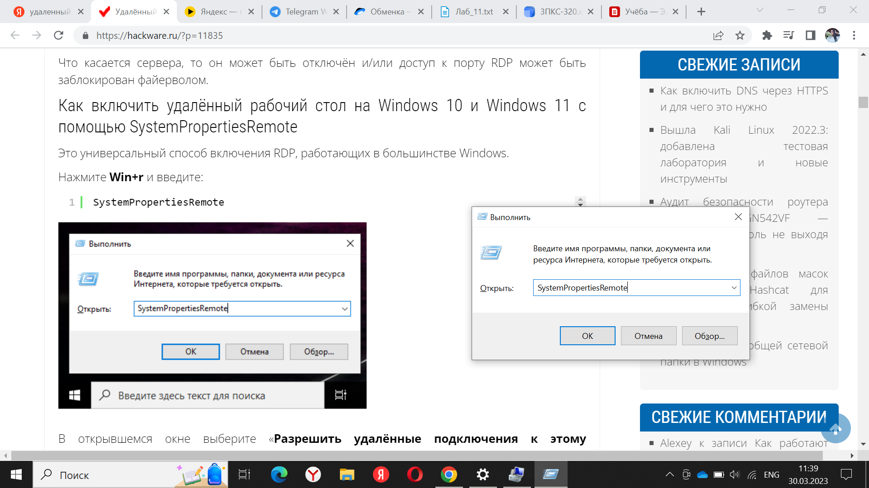

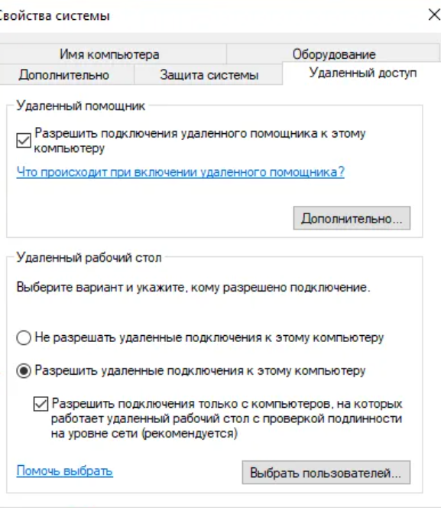

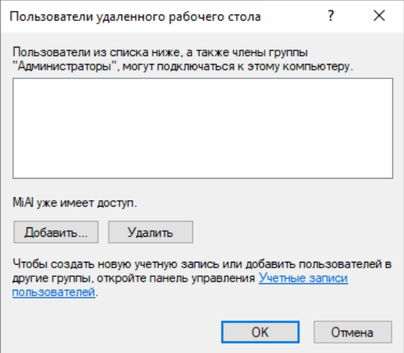

**Подключение через графический интерфейс**

Открываем «**Параметры**», для этого нажимаем **Win+i**.

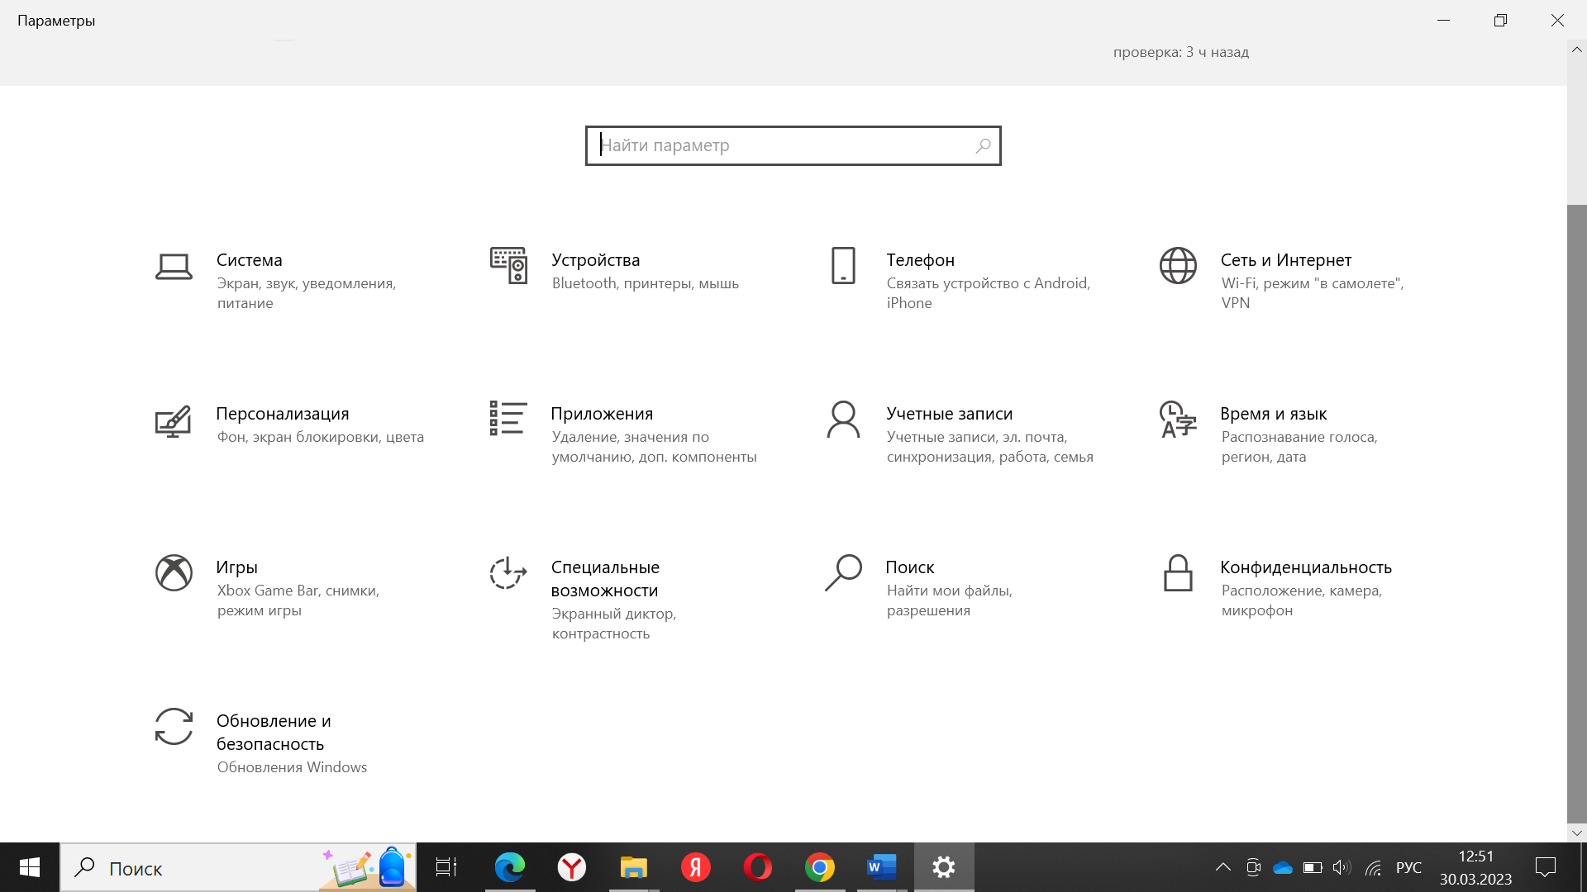

На вкладке «**Система**» выбираем **«Удаленный рабочий стол»**

На вкладке **«Удалённый рабочий стол»** включаемсоответствующий ползунок.

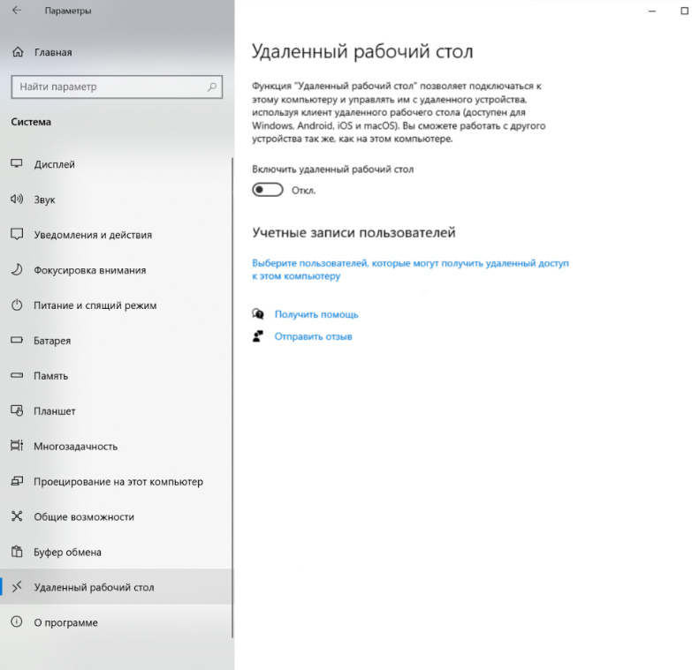

**Подключение к другому компьютеру.**

Удалённый рабочий стол можно использовать для подключения к Windows 10 Pro и Windows 10 Корпоративная, Windows 8.1, Windows 8 Корпоративная и Windows 8 Pro, Windows 7 Pro, Windows 7 Корпоративная и Windows 7 Максимальная, а также для подключения к версиям выше Windows Server 2008. Подключиться к компьютерам под управлением выпуска "Домашняя" (например, Windows 10 Домашняя) нельзя.

Предварительная настройка или включение клиента RDP не требуется.

Нажимаем кнопку «Пуск» и начинаем набирать «подключение к удаленному рабочему столу»:

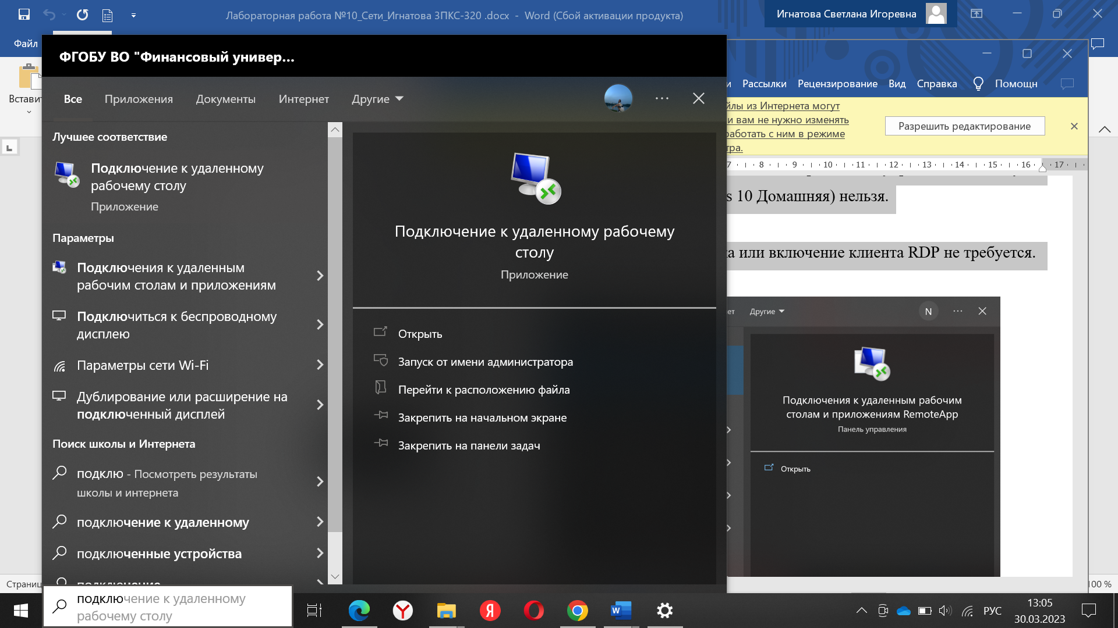

Для подключения можно использовать IP либо имя компьютера.

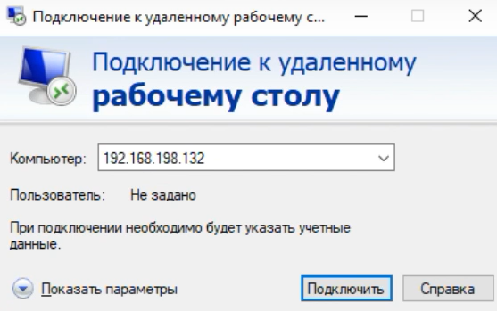

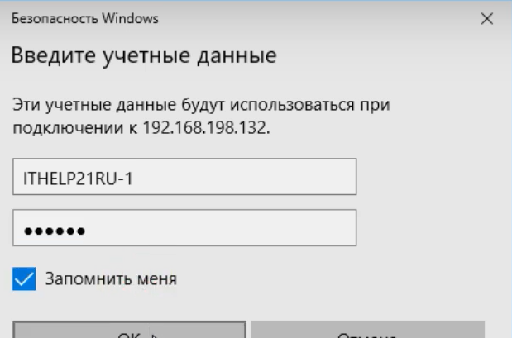

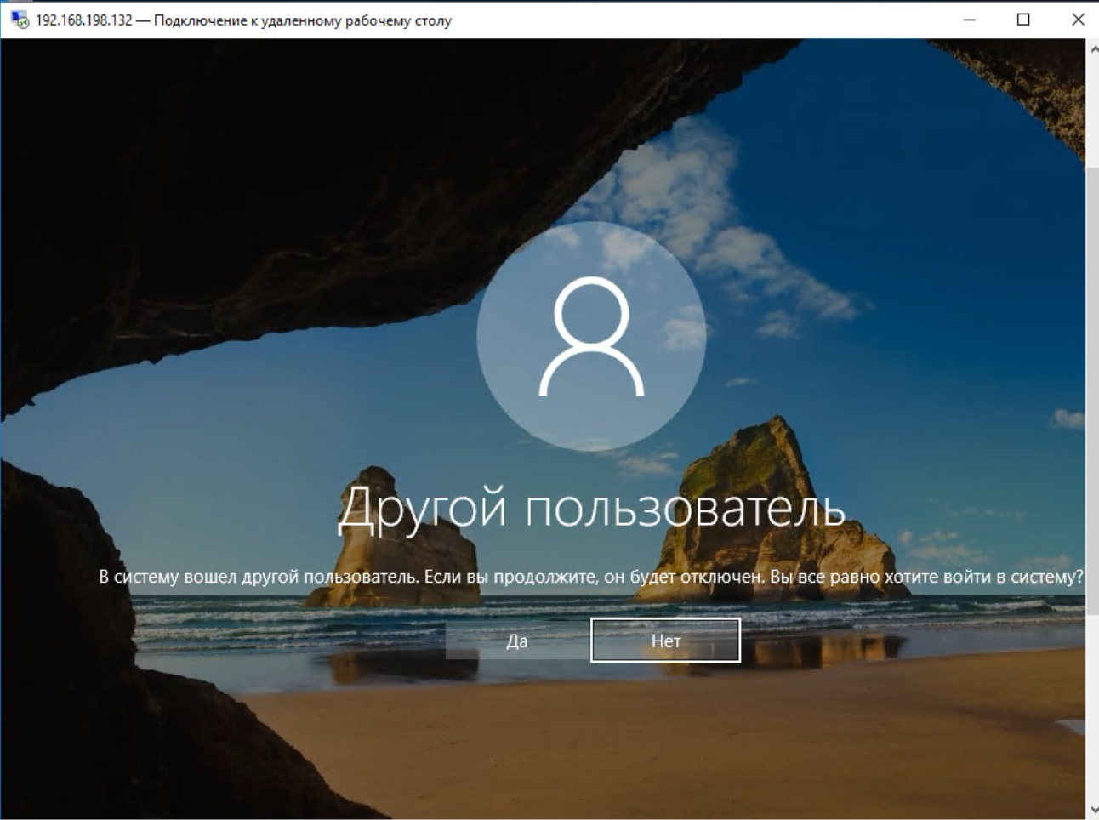

Система пишет, что в систему вошёл другой пользователь. При подключении к удалённому компьютеру выполняется выход всех пользователей (в том числе того, от чьего имени мы подключаемся).

Если на удалённом компьютере выполнил вход какой-либо другой пользователь, то для него будет показано следующее сообщение:



Дело в том, что на одном компьютере Windows не могут одновременно работать несколько пользователей (имеется в виду по RDP, либо обычный вход и вход по RDP).

Теперь мы видим экран удалённого компьютера: работа с ним ничем не отличается, можно запускать программы, выполнять настройки и любые другие действия:

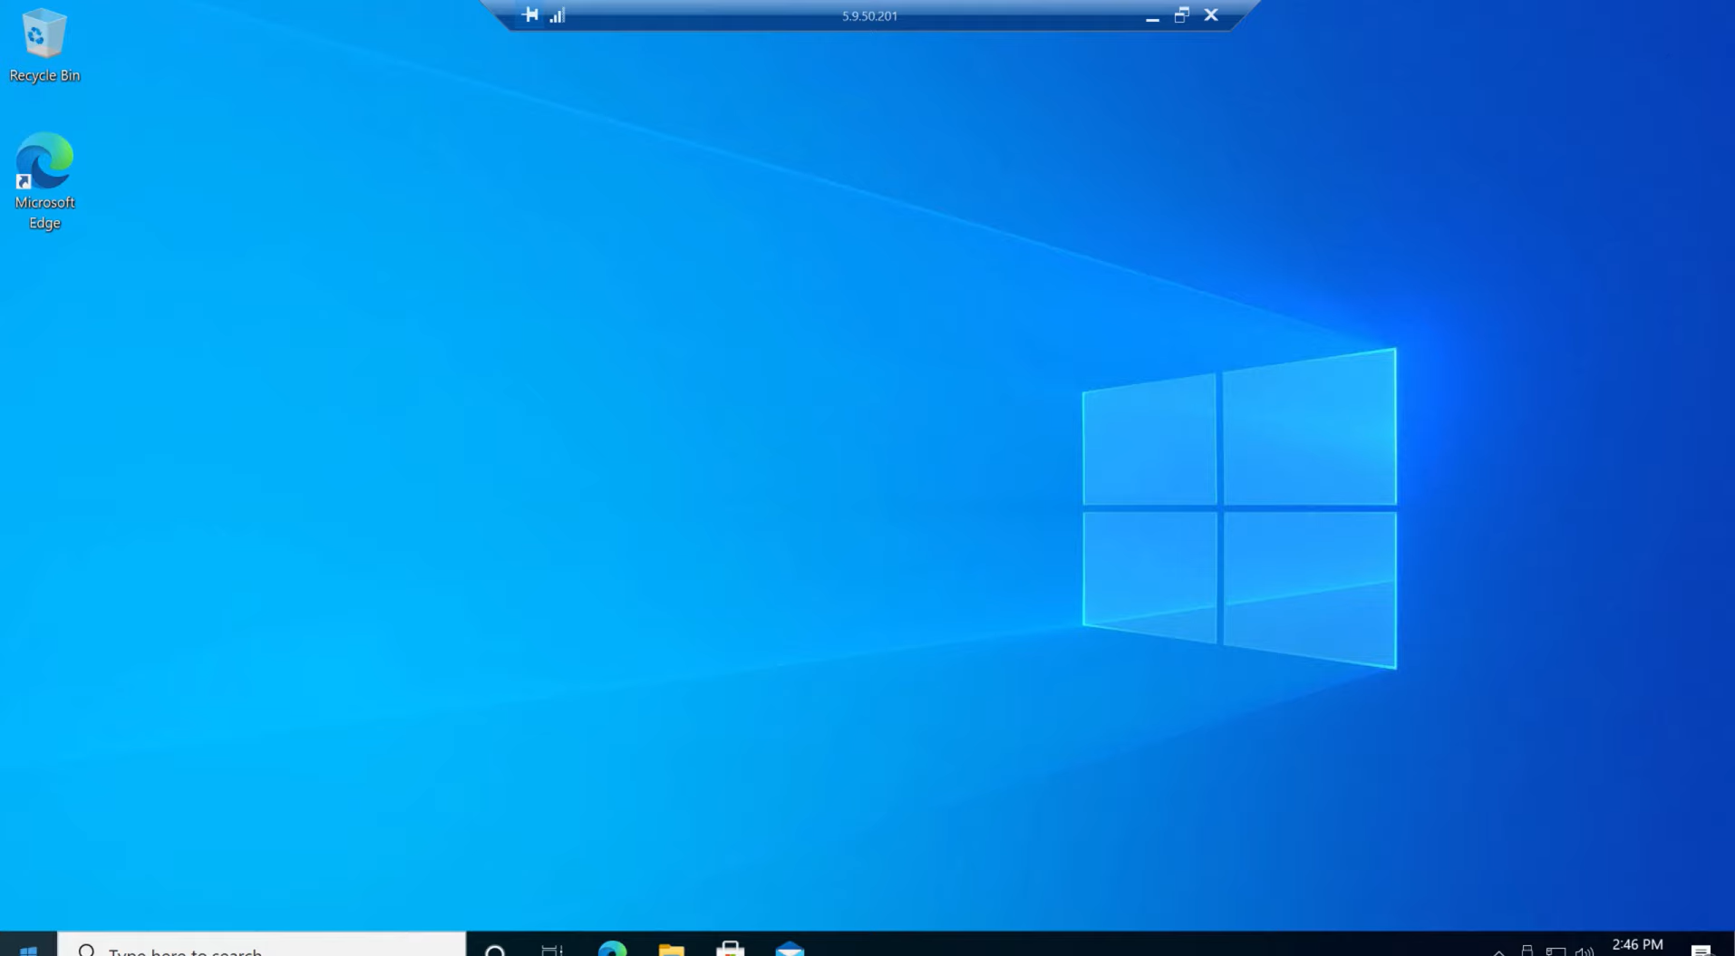

**Вывод:** я изучила возможности RDP и научилась подключать удаленный рабочий.